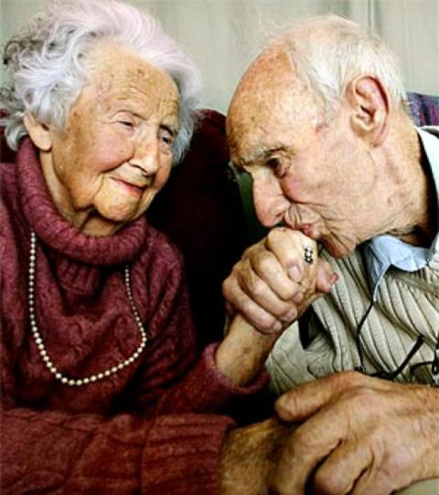

**Et du handicap**

Malgré la vieillesse et les handicaps, les aînés vulnérables doivent pouvoir continuer à vivre dans la dignité et voir leurs droits respectés. C’est à partir de ce constat qu’a été rédigée la charte des droits et libertés de la personne âgée dépendante.

**Pourquoi réaffirmer les droits des personnes âgées dépendantes ?**

Spécifique aux aînés vulnérables, **la charte des droits et libertés de la personne âgée dépendante a été élaborées en 1987, puis actualisée en 2007**, par la Fondation nationale de gérontologie et le ministère des Affaires sociales. Elle vise à reconnaître la dignité de la personne âgée en perte d’autonomie et à préserver ses droits.

**La charte des droits et libertés de la personne âgée en situation de dépendance ou de handicap se veut un outil de réflexion collective pour les professionnels.** Elle permet aux intervenants, **aussi bien à domicile**, dans un établissement de santé que dans une maison de retraite de réfléchir sur leurs pratiques de soins et d’aide aux aînés vulnérables.

* *La Fondation nationale de gérontologie (qui a fermé et qui a cessé ses activités en 2013) a voulu à travers ce document aider les professionnels à :*
* *Se fixer des objectifs,*
* *Améliorer leurs pratiques,*
* *Prendre conscience certes de la difficulté, mais aussi de la noblesse de leur mission.*

La charte des droits et des libertés de la personne âgée dépendante s’adresse en fait à l’ensemble de la société.

**Le but :** *impliquer chaque individu dans la préservation des droits des personnes âgées dépendantes et assurer le respect de leur dignité*.

**Comment respecter**

**Les choix de la personne ?**

La charte des droits et libertés de la personne âgée dépendante insiste sur le fait que toute personne, même lorsqu’elle est handicapée ou en perte d’autonomie, doit pouvoir choisir son mode de vie au quotidien.

**La personne âgée dépendante a ainsi le droit :**

* *de choisir elle-même l’endroit où elle souhaite résider,*
* *d’opter pour le maintien à domicile ou une entrée en maison de retraite.*

Les professionnels ou les membres de sa famille doivent l’informer sur les risques que ses choix peuvent comporter, mais aussi respecter ses préférences.

**Les droits des personnes âgées dépendantes concernent** également :

* *La vie sociale et culturelle : les autorités doivent faciliter la communication et les déplacements des personnes en situation de handicap ou de perte d’autonomie, pour leur permettre de participer à la vie de la cité.*
* *Le maintien des relations familiales ou amicales : les maisons de retraite ont conscience de*[*la présence indispensable des proches*](https://www.capretraite.fr/maison-de-retraite-comment-garder-le-lien-avec-ses-proches/)*, le rôle des aidants familiaux doit être reconnu…*
* *Ses biens : la personne doit être libre de disposer de son patrimoine, sauf lorsqu’une*[*protection juridique*](https://www.capretraite.fr/protection-juridique-des-personnes-agees/)*s’impose. Le cas échéant, celle-ci doit être mise en place pour protéger les droits de la personne âgée dépendante.*

**Comment préserver l’autonomie de la personne dépendante ?**

**La charte des droits et libertés de la personne âgée dépendante vise également à réaffirmer l’importance de maintenir l’autonomie** de l’aîné dans tous les domaines.

* ***L’expression des capacités :*** *l’aîné dépendant doit pouvoir poursuivre ses activités et développer ses centres d’intérêt.*
* ***La liberté d’expression :*** *la personne âgée peut exercer les activités religieuses, philosophiques et politiques de son choix.*
* ***Le maintien de l’autonomie :*** *tout doit être mis en œuvre pour*[***prévenir la perte d’autonomie***](https://www.capretraite.fr/prevenir-la-perte-d-autonomie-les-conseils-de-cap-retraite/)*et préserver les capacités restantes.*
* ***L’accès aux soins :*** *tout aîné dépendant doit pouvoir recevoir des soins adaptés à ses besoins, octroyés par des personnes compétentes et formées.*
* ***La fin de vie :*** *des soins et un accompagnement adaptés doivent être fournis aux aînés* ***en*** [***fin de vie en maison de retraite***](https://www.capretraite.fr/fin-de-vie-en-maison-de-retraite/)***ou à domicile****, pour soulager la douleur et leur permettre de vivre dans la dignité.*
* ***La recherche :*** *la recherche scientifique sur les maladies est une priorité des autorités.*
* ***L’information : les droits des personnes âgées dépendantes doivent être connus de la société dans son ensemble.*** *Les aînés vulnérables doivent avoir accès à toutes les informations nécessaires pour leur bien-être.*